在线笔试考生操作指南

2022年

一、 考前准备 1
1. 考前须知 1
2. 硬件准备 1
3. 软件准备 2
4. 考试环境 2
二、 考试操作指引 2
1. 准考证查看 2
2. 进入考试系统 3
3. 身份识别 5
4. 双监控操作 6
5. 完成信息确认 8
6. 正式进入考试 8
7. 日语、朝鲜语、蒙古语主观题作答方式 9
8. 监考意外中断 11
附件.考试客户端安装运行说明 12
1. 客户端软件下载途径 12
2. Windows下安装说明 13
3. Mac电脑下安装说明 17

考前准备

考前须知
- 请考生认真阅读本指南，了解笔试要求和注意事项，提前准备笔试场所及相关设备。考试系统登录网址：https://t.weicewang.com/notify/12123
- 模拟测试：正式笔试前，将于2022年12月10日（星期六）8:00-21:00组织设备测试及模拟笔试。模拟测试期间，请考生登录网址进行测试，请务必保证30分钟的在线测试时间，以确保设备硬件与网络环境的稳定性满足正式笔试要求。测试过程中如出现技术问题，请及时联系技术咨询电话：13810038488，13810675171，13671131541。
- 正式笔试：正式笔试时间为2022年12月11日（星期日）8:30-11:30，考生须在8:00之前登录并调试设备。笔试开考后30分钟仍未登录系统的考生，将无法登录，并视为自动弃考。笔试全程不得提前交卷，计时结束后，系统将自动收卷。考生提前作答完毕的，也须保持在监控范围内直至笔试结束。

硬件准备
- 考试设备：考生须准备笔记本电脑或台式机（不支持移动设备作答，台式机须外接摄像头、麦克风及扬声器）、确保考试用电脑的摄像头、麦克风及扬声器等可以正常使用，保持电量充足、持续；
- 监考设备：智能手机（已安装微信，建议微信更新至最新版）；
- 手机支架：方便第二视角监控的摆放（如无手机支架，需准备支持手机的物品）。

软件准备
- 在笔记本电脑或台式机上『下载考试客户端』，下载方式：首次点击准考证界面的【模拟考试】按钮或正式考试网址时会提醒下载（具体安装方式参照【考试客户端安装运行说明】）；
- 请使用Win7，Win10或者Mac10.15以上的操作系统进行软件安装，确保电脑已安装chrome或360极速浏览器，以便更好的调用考试客户端；
- 模拟测试阶段务必按照要求在考试系统主观题作答区域测试电脑自带输入法是否可以正常切换中英文，选词等，建议下载搜狗输入法备用；
- 请确保手机已安装微信，建议微信更新至最新版。

考试环境
- 考试要求20Mbps以上宽带，实际上传和下载速度需达到2MB/s；
- 考试过程中笔记本电脑或台式机需全程关闭微信、QQ、Team Viewer等无关软件；
- 确保考试环境安静、整洁。

考试操作指引

准考证查看
按要求输入个人信息和验证码后，勾选相关协议，点击【查看准考证】
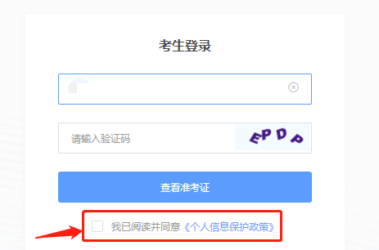
模拟考试阶段：
点击准考证界面的【模拟考试】按钮，首次点击需先下载考试客户端，具体方式参照【考试客户端安装运行说明】
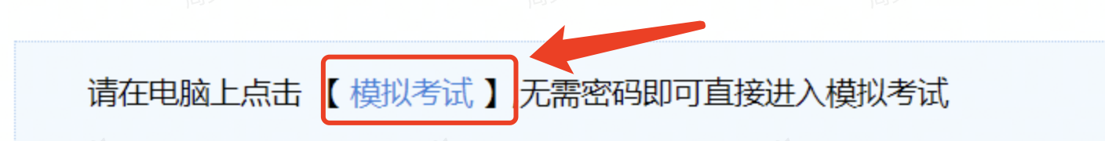

正式考试阶段：
正式考试当天，点击准考证界面的蓝色的正式考试网址链接唤起考试客户端（需在模拟考试阶段已完成客户端安装）

进入考试系统
打开考试客户端后，会进行环境检测，请提前关闭微信、QQ、Team Viewer等无关软件，如提示检测不通过，先彻底关闭对应软件，再点【重新检测】，检测通过后点击【下一步】。
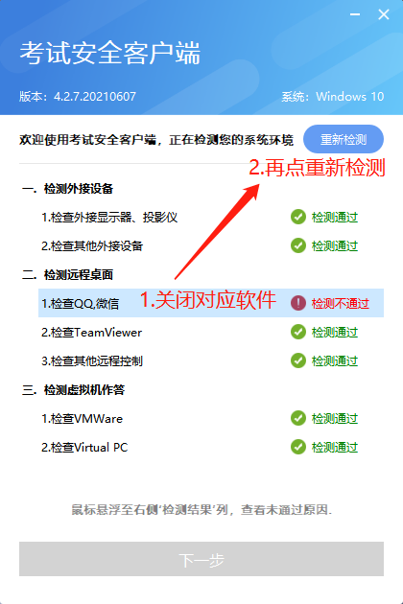
模拟考试阶段：免登录进入考试系统
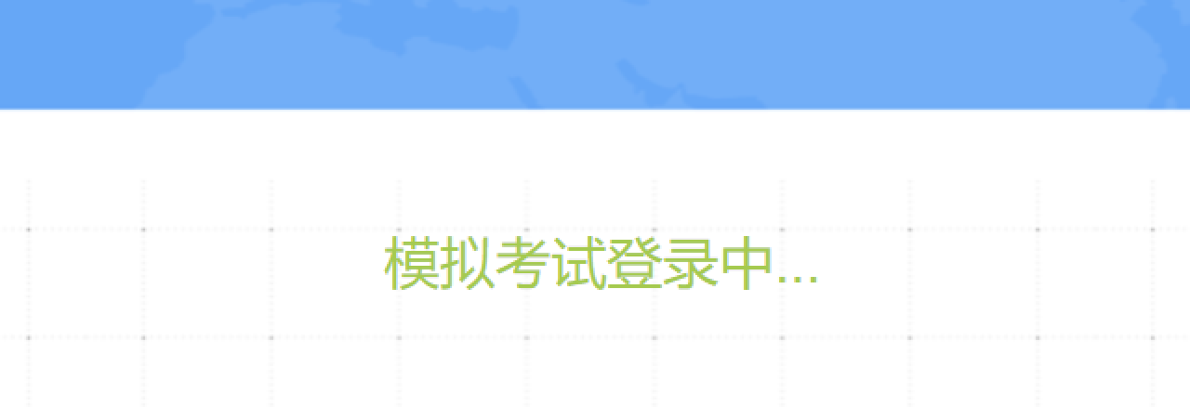
正式考试阶段：需输入个人身份证号，勾选相关协议后进入考试系统

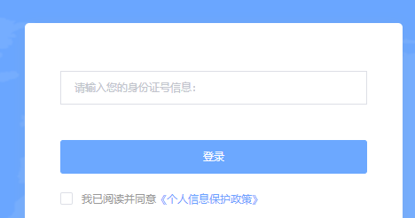
进入考试系统后按照图示依次完成麦克风和摄像头的调试
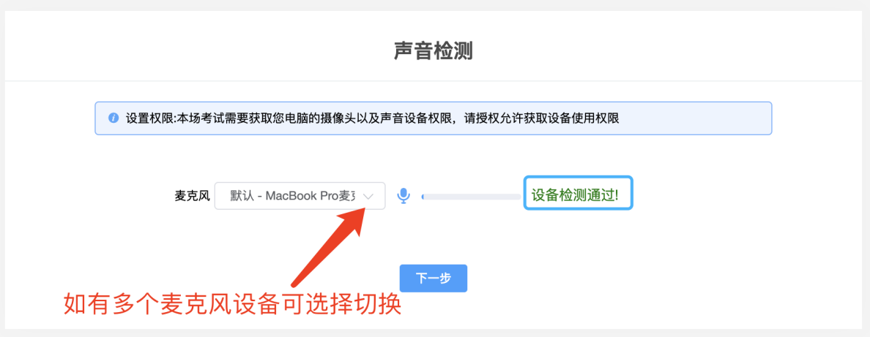
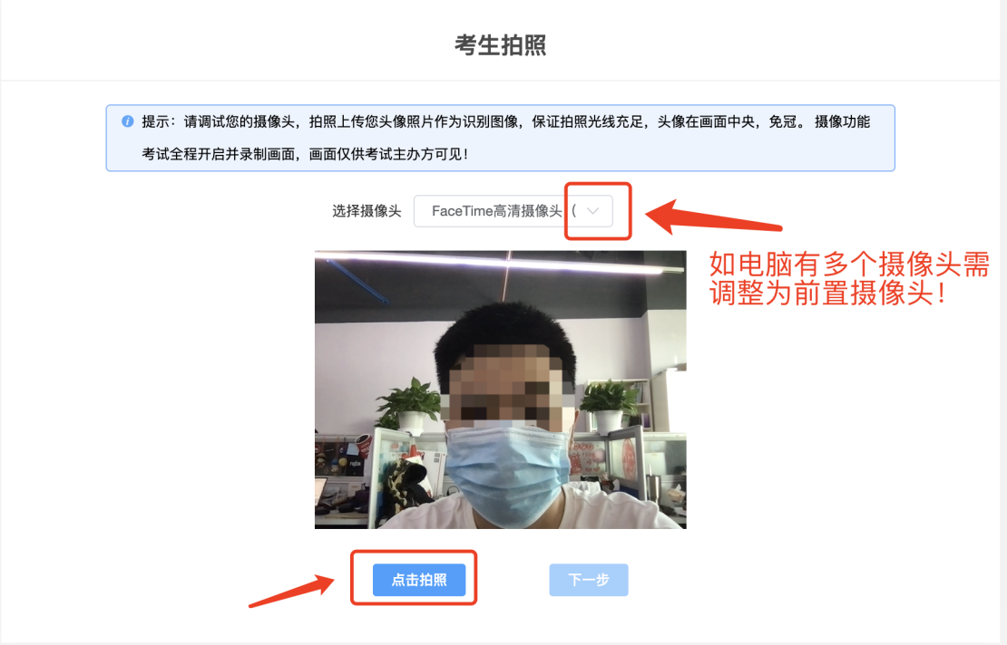

身份识别
拍照完成后需进行人证核身，姓名，身份证号与真实信息一致才能比对通过；
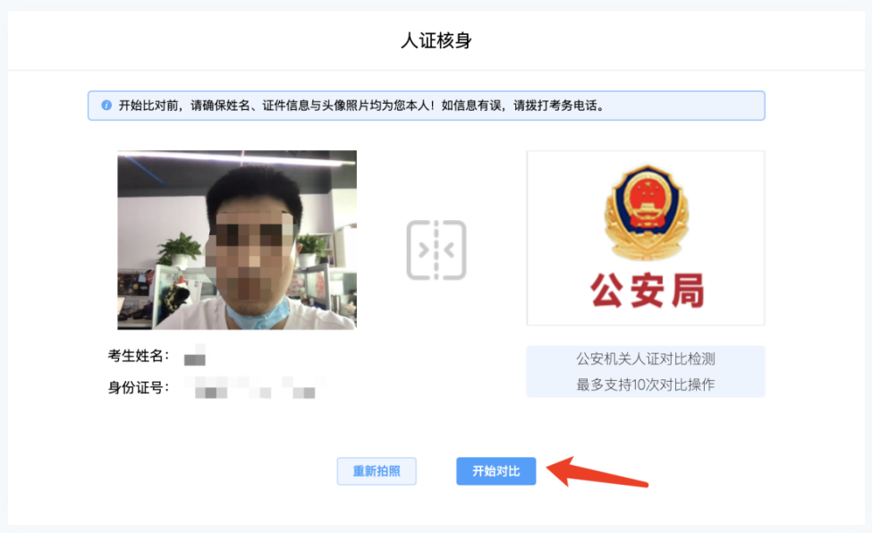

双监控操作
完成人证核身后，需要按照图示用手机微信扫一扫屏幕上的二维码，并按照要求摆放好手机的位置（建议侧后方，准备手机支架角度更佳），确保监考人员可以看到考生的电脑屏幕和考生本人。
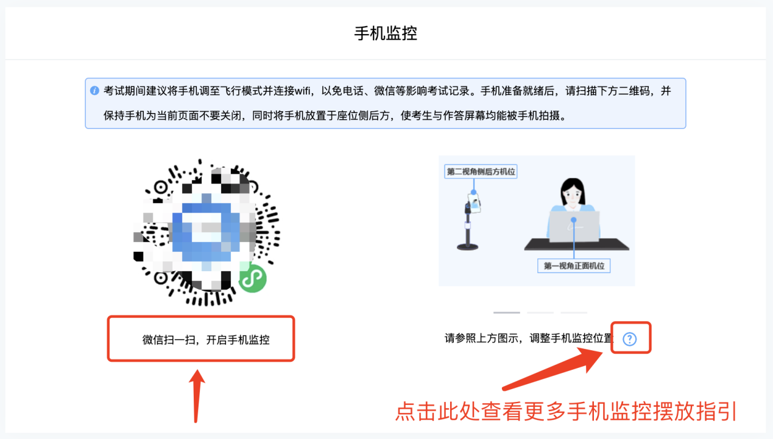
扫码后手机上出现如下画面后，点击【确认开启监控】，等待电脑端出现【监控已开启，下一步】的提示，点击进入。
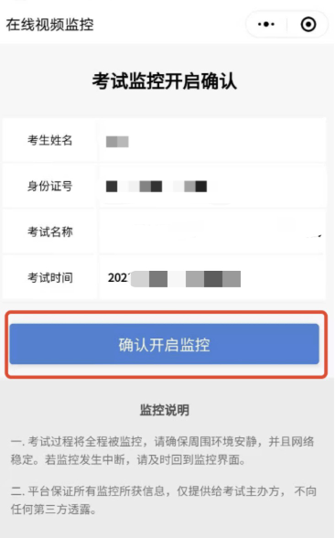
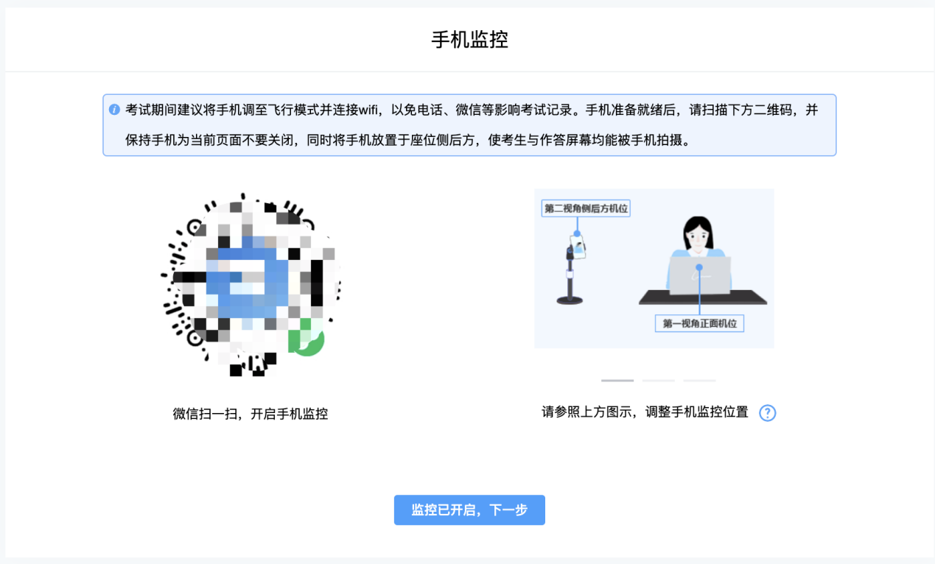

手机监控摆放示例
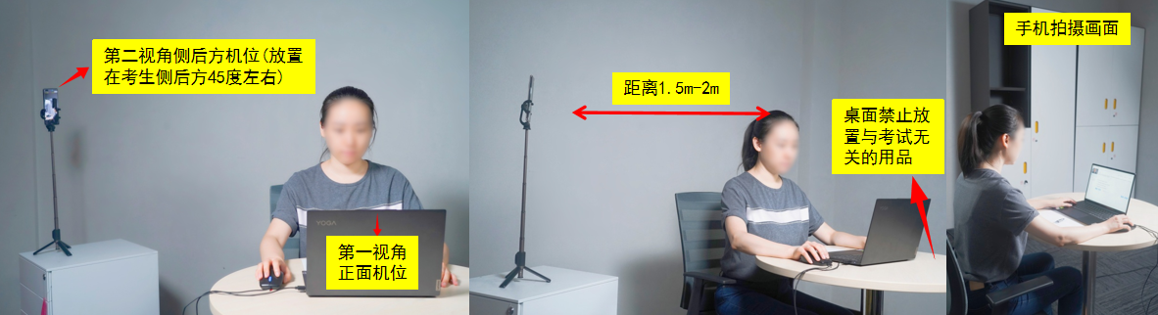

完成信息确认
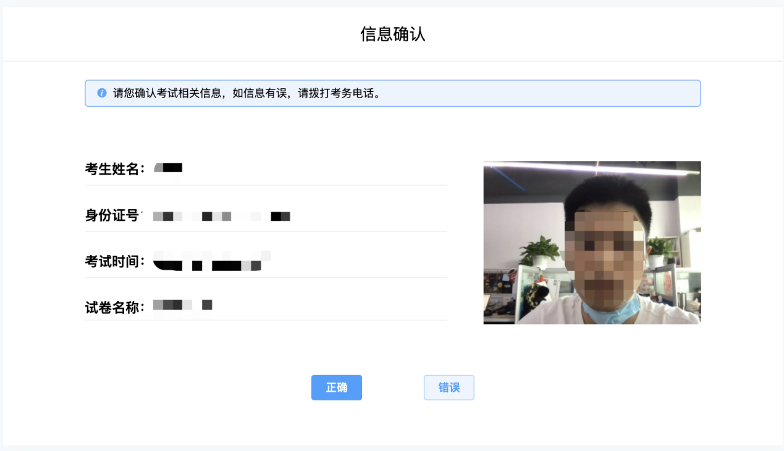

正式进入考试
仔细阅读考试须知并接受后进入考试
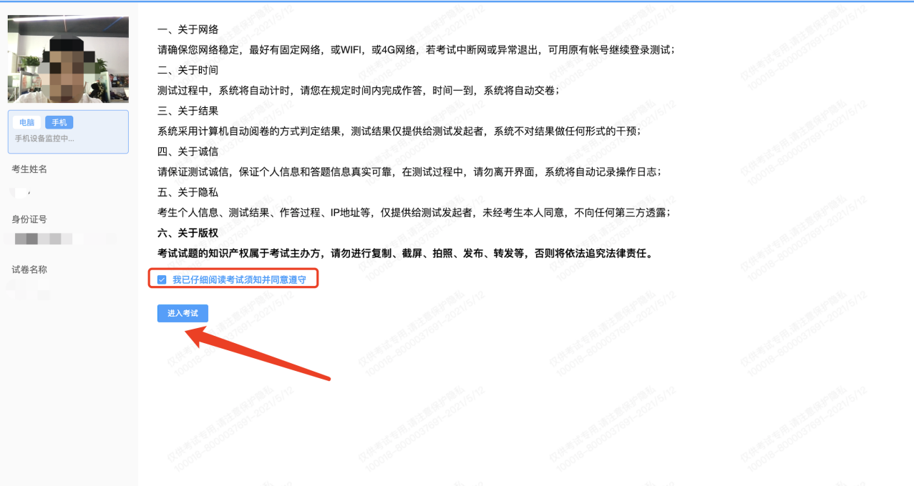

考试右上角为考试倒计时，注意答题时间；系统底部按钮为主要操作部分，除了选题操作，可以【标记本题】，后续通过【选题】来查看特别标记的试题，如需交卷先点击【返回单元列表】回到主界面。
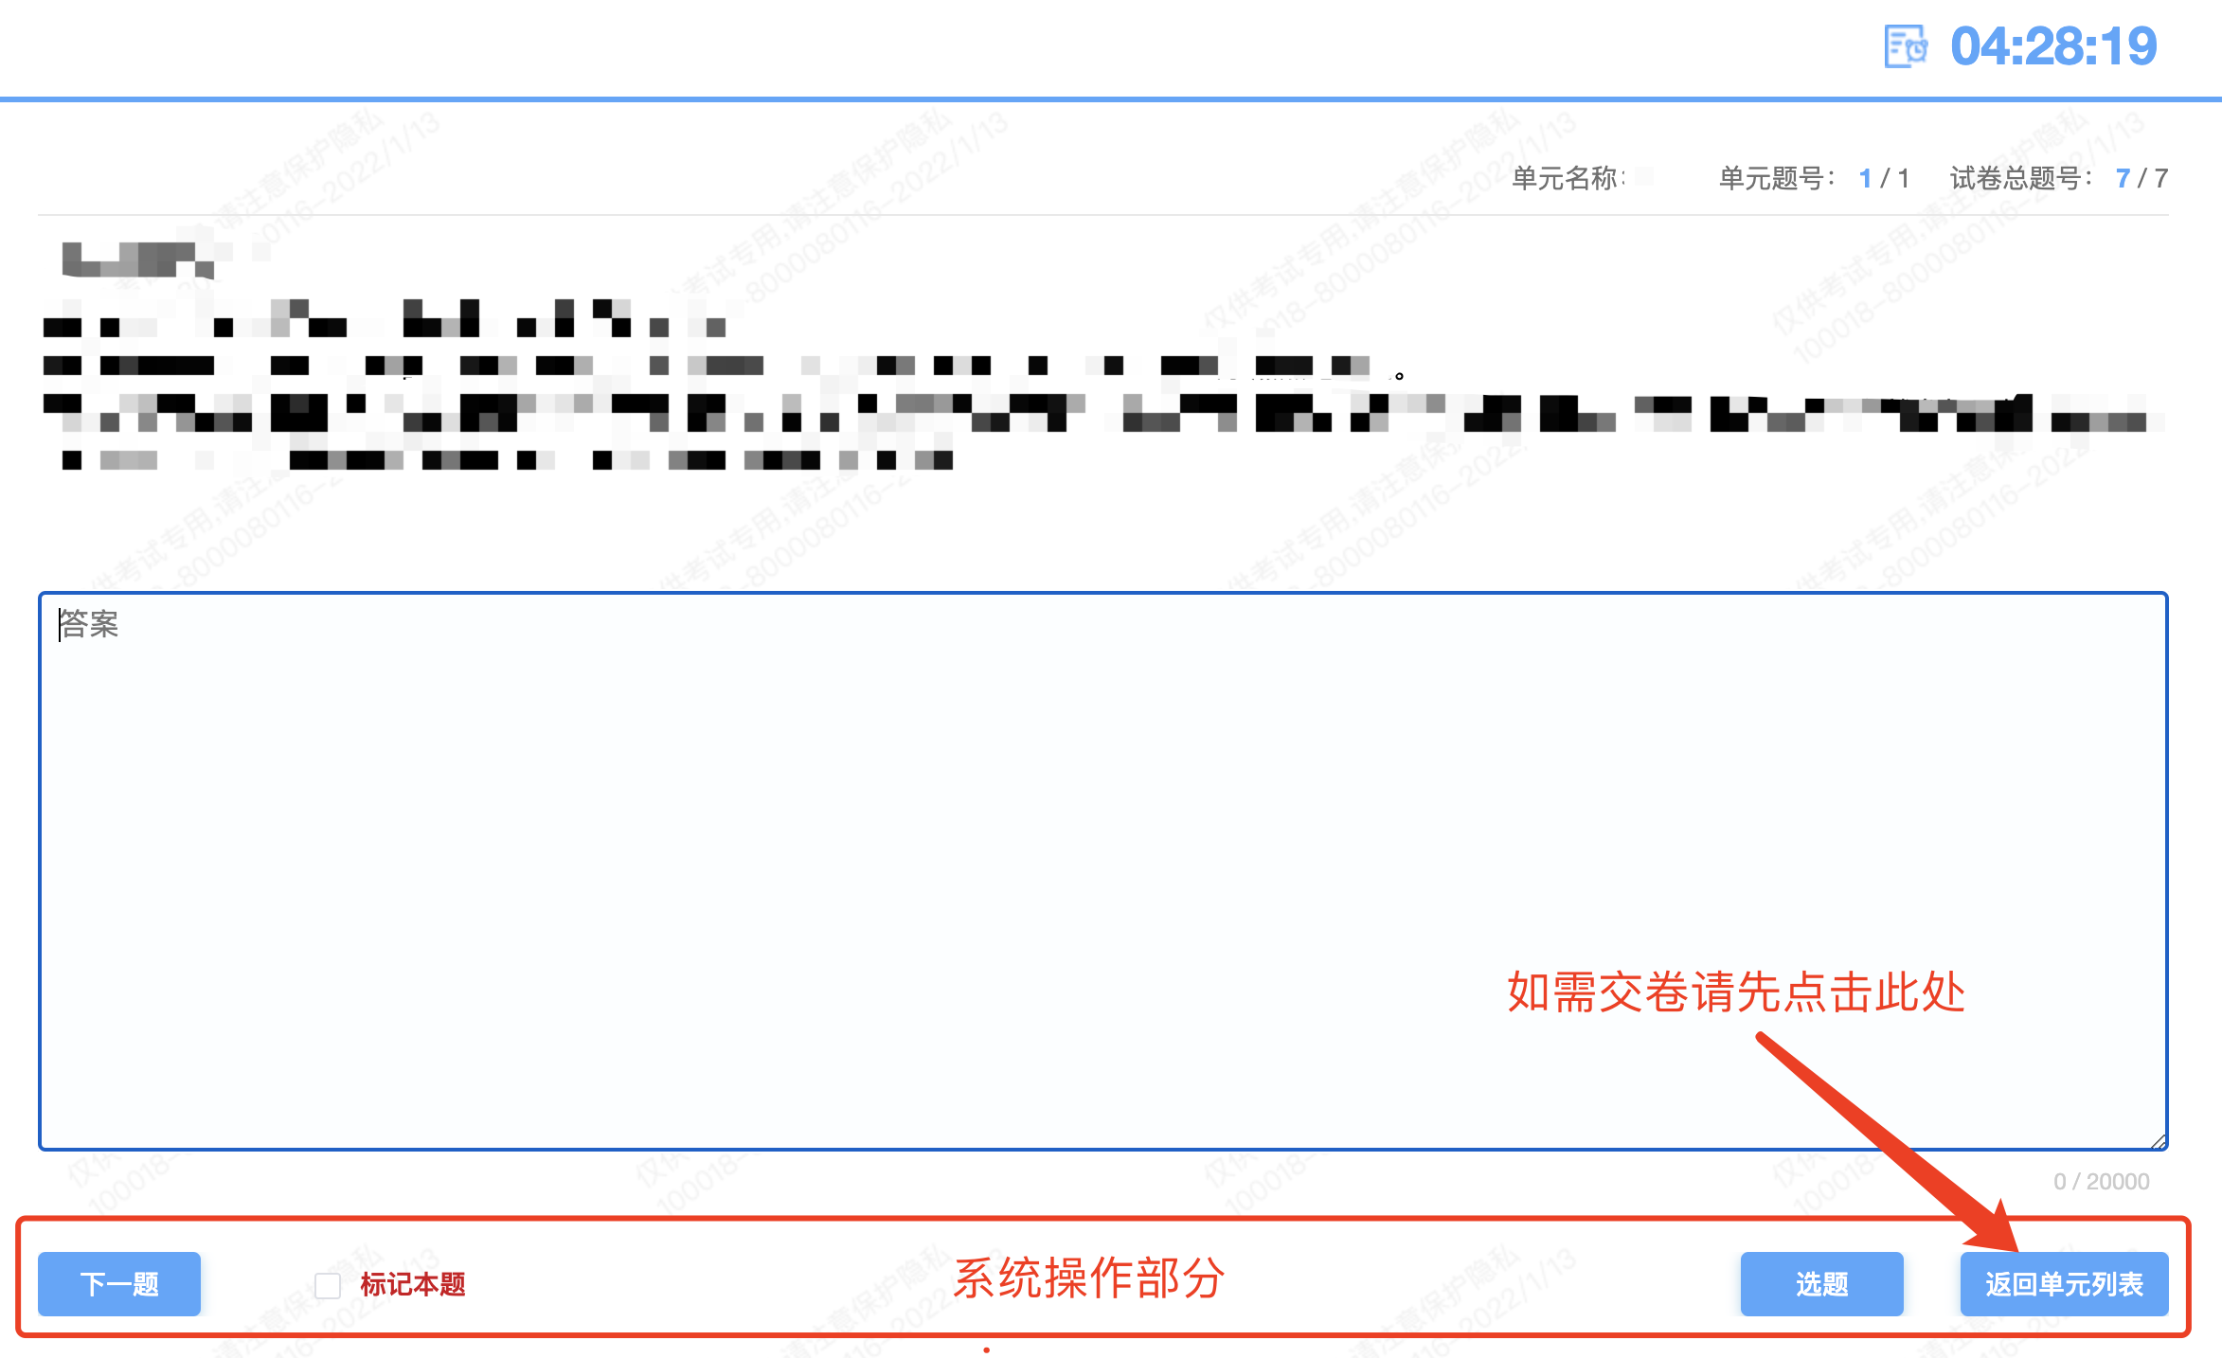

日语、朝鲜语、蒙古语主观题作答方式
需要注意的是，报考作答语种为日语、朝鲜语和蒙古语相关岗位的考生，务必提前参加模拟测试，测试自己电脑端输入法是否可以正常输入自己所报考的专业语种文字。如果显示异常，请采用手写在白纸手机拍照上传的形式，最终得分以上传内容为准。请注意务必留出上传时间。
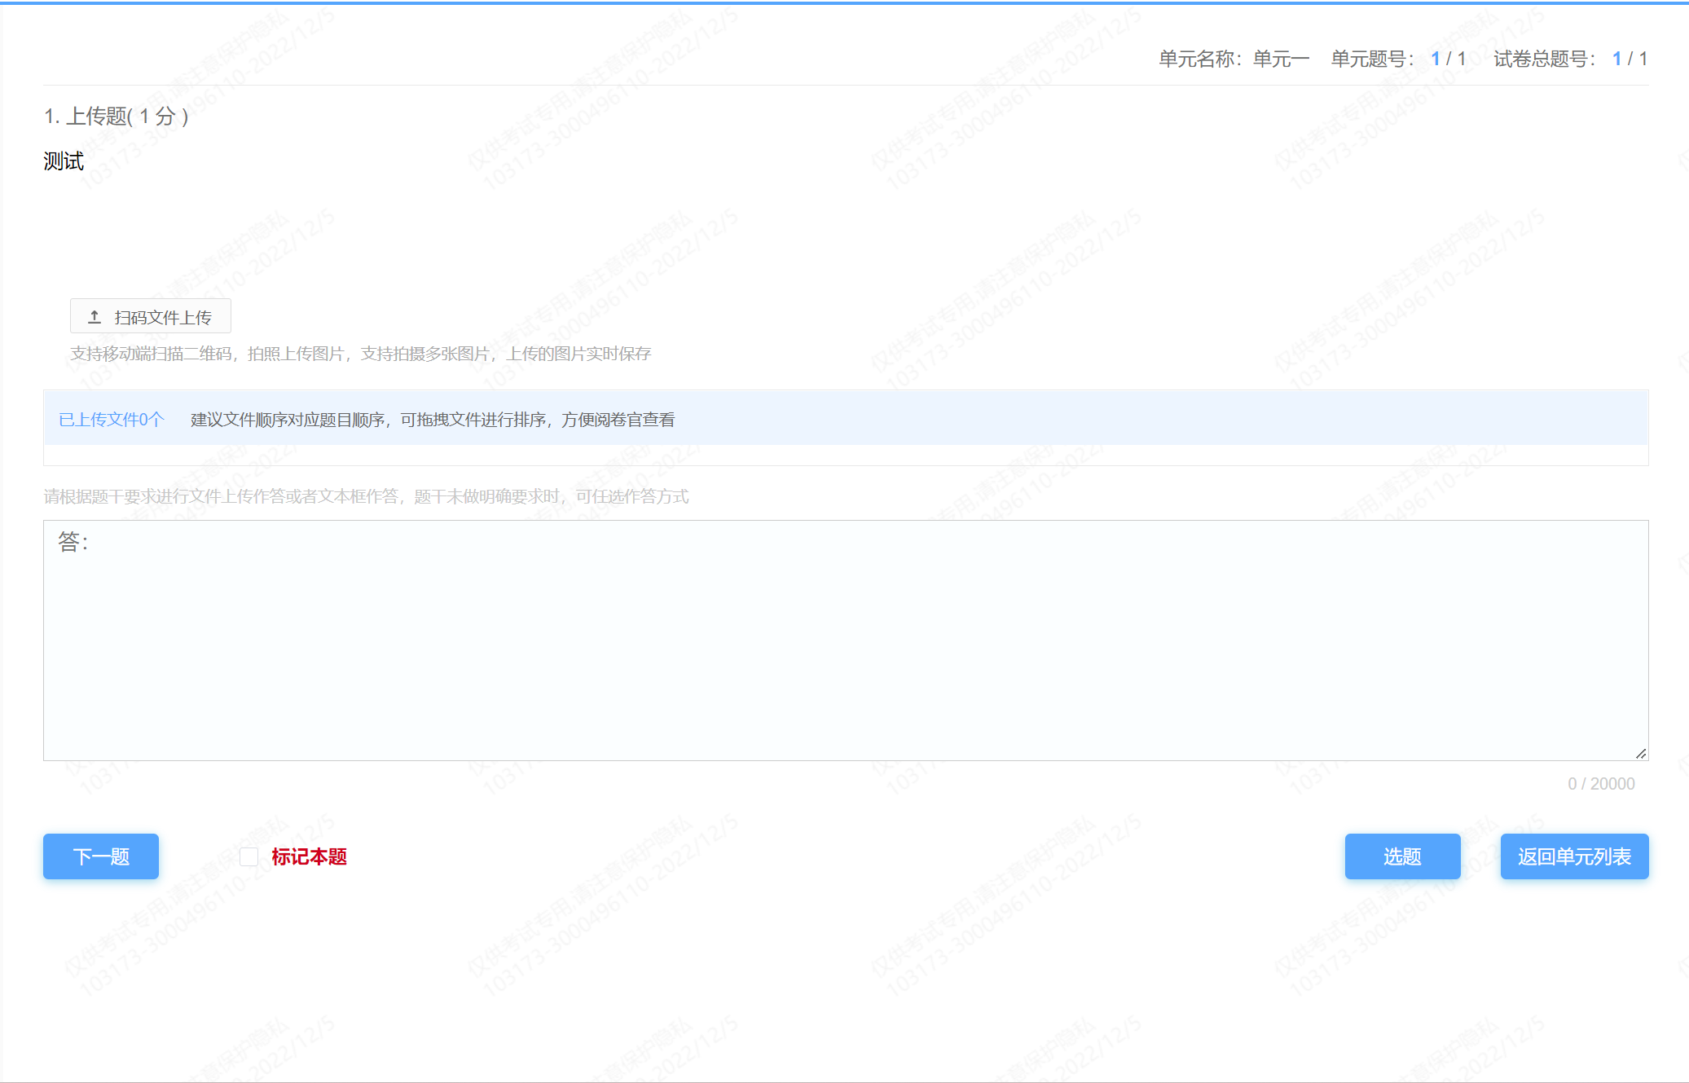
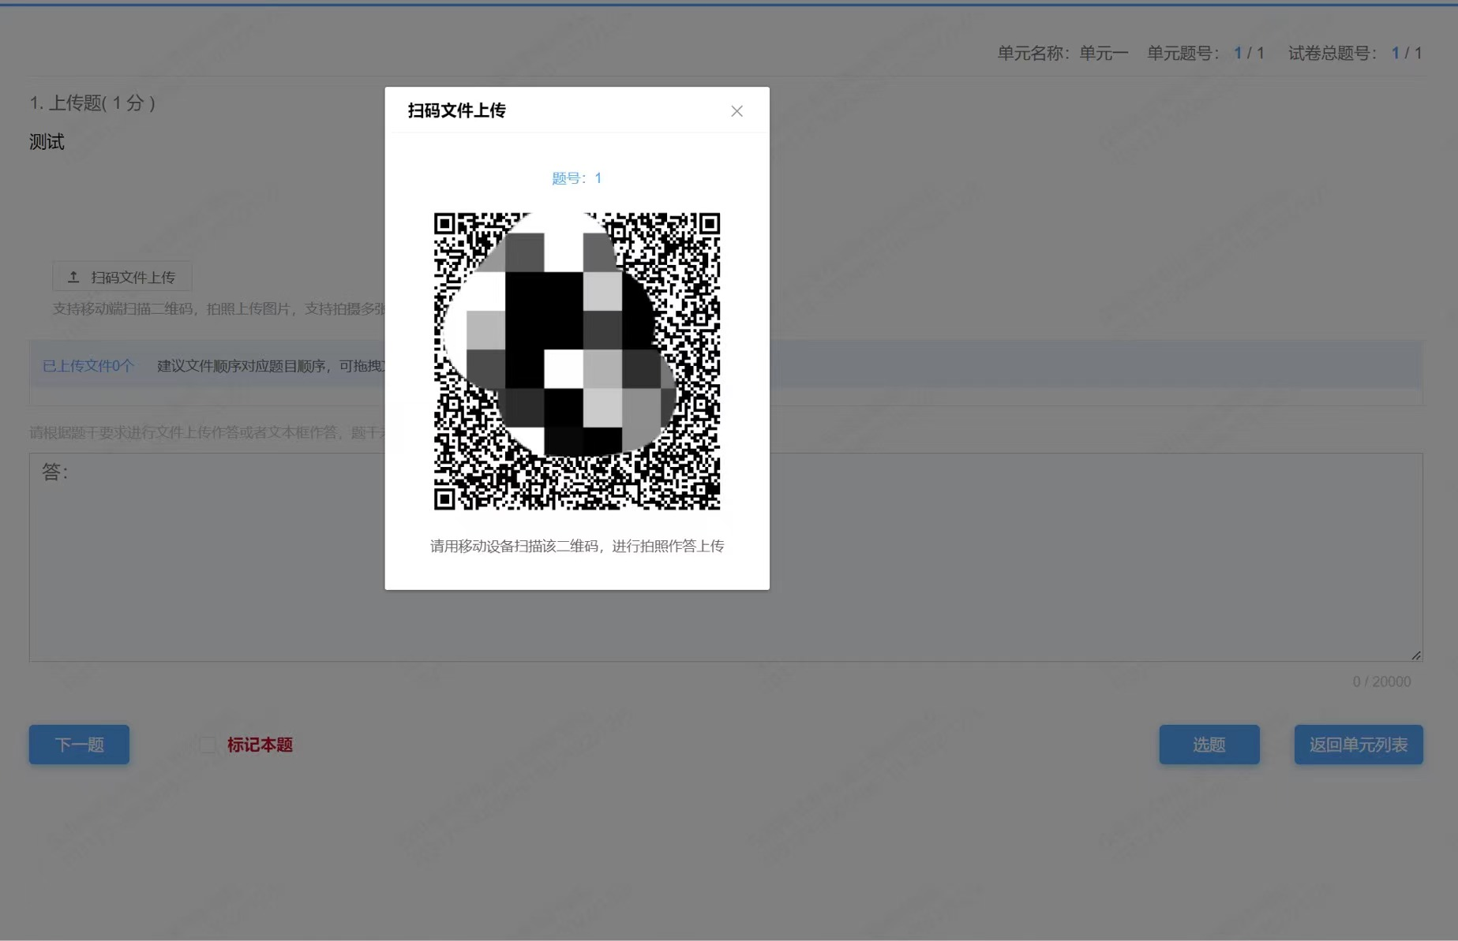
扫码后，如下：


监考意外中断
考中如果手机监控中断需要重新扫码连接
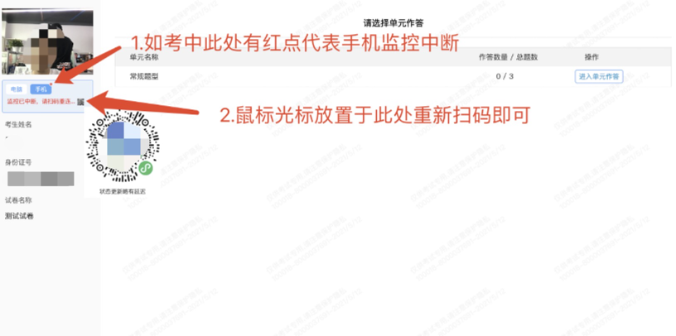

作答完成后需先勾选下图中按钮，然后点击【交卷】并确认两次。
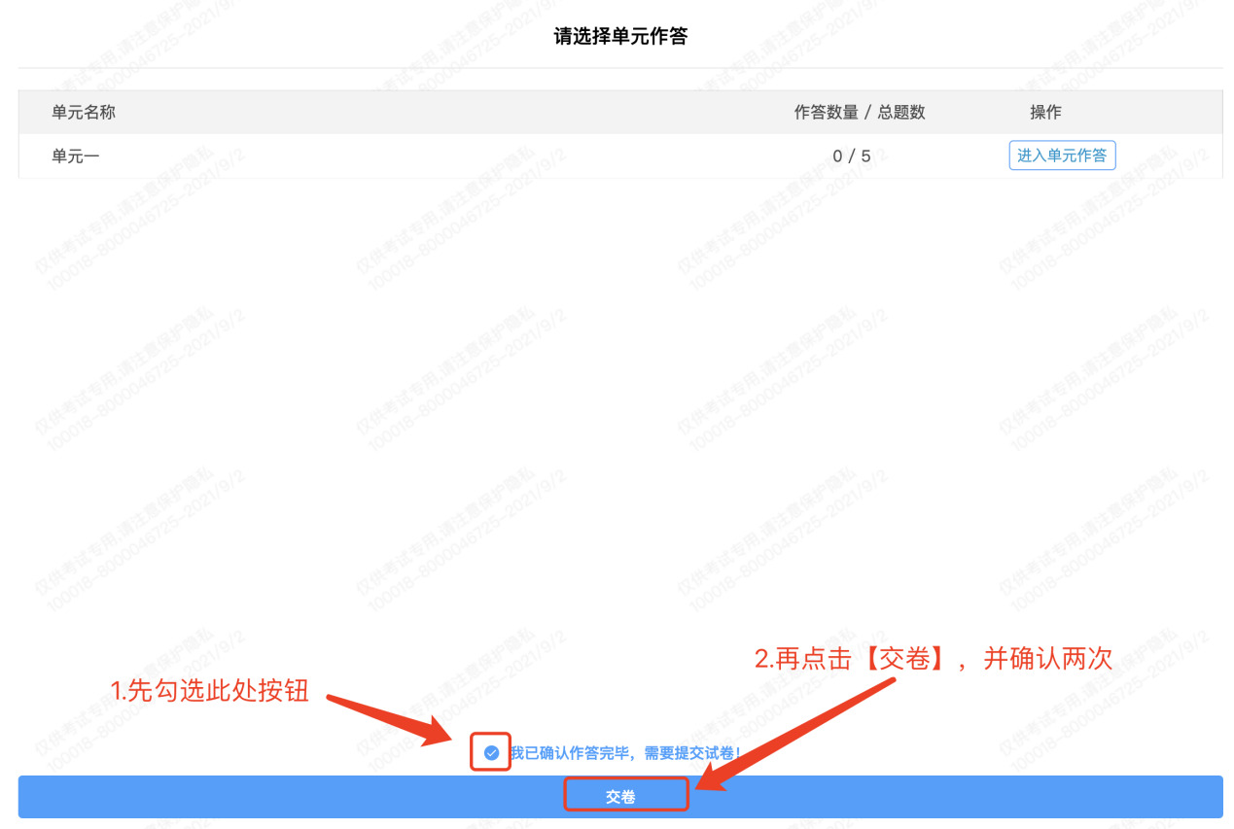
交卷成功界面如下图


附件.考试客户端安装运行说明

客户端软件下载途径
考生首次登录后，点击【打开考试软件】按钮
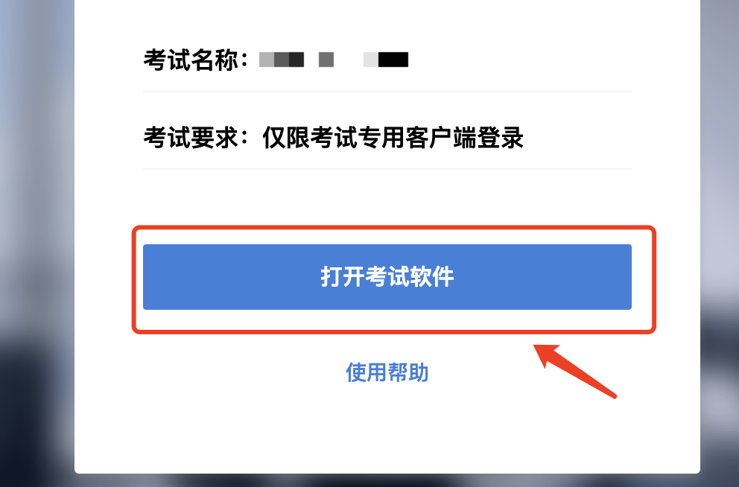
点击下图中的蓝色链接，即可自动下载。如果软件下载后被360等杀毒软件移入不信任区请将软件恢复并设置添加为信任软件继续安装。
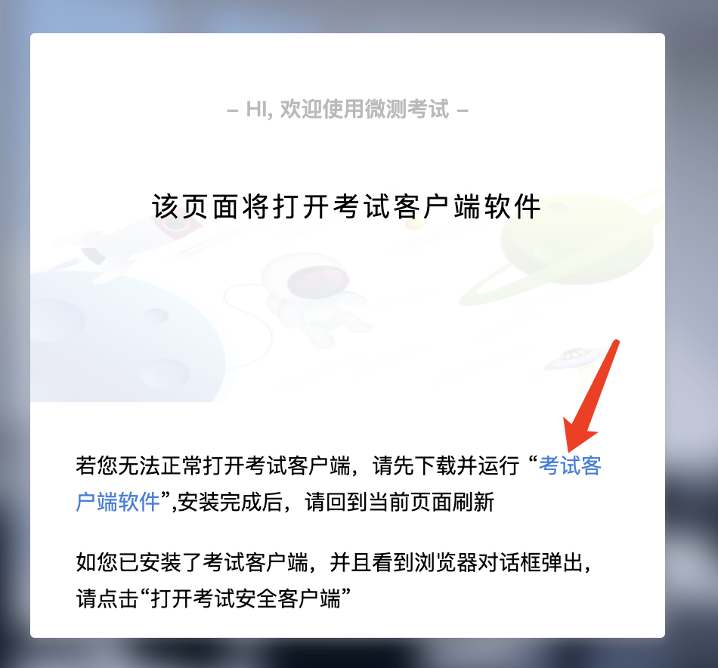
点击下载操作后，如果浏览器有提示询问【保留】还是【舍弃】，请选择点击【保留】；
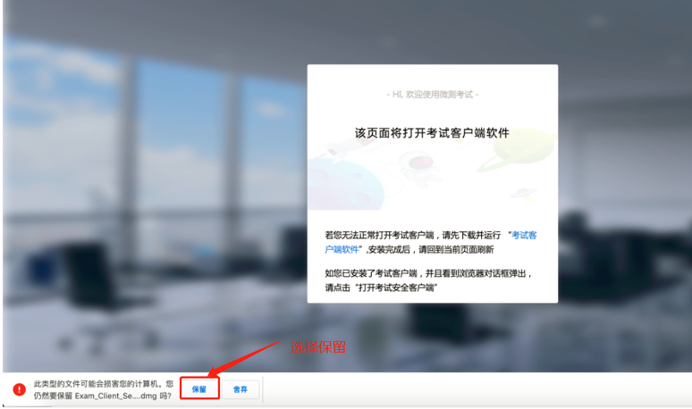

Windows下安装说明
注意：优先推荐考生使用Win10操作系统
首先，找到您下载的安装文件位置，双击安装文件
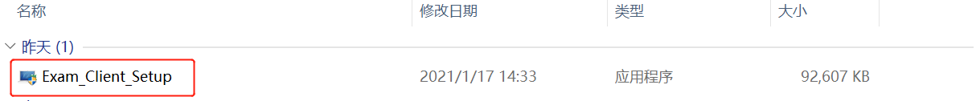
页面中会出现下图，点击页面中的【是】按钮
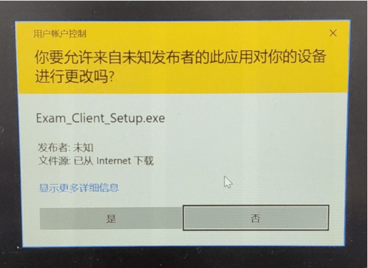
页面中会出现如下图片，直接点击【安装】按钮，会进入系统自动安装过程。安装开始前有的杀毒软件会提示或阻拦，点击添加信任或允许安装即可。安装完成后，安装页面自动消失。
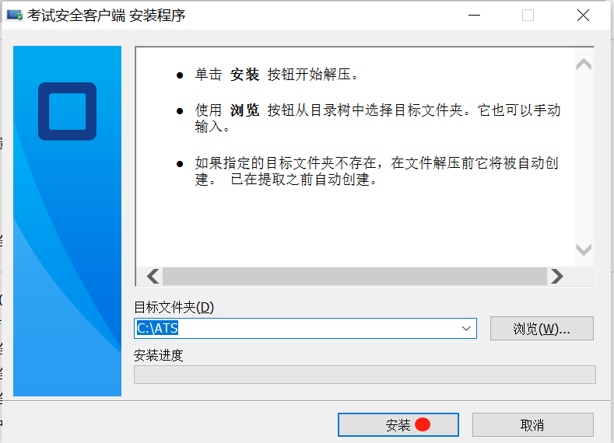
当页面上安装界面消失，请查看您的电脑桌面，您会找到如下图所示一个新的软件图标。即表示您已安装成功客户端！

客户端安装完成后再回到当前页面刷新，再依次点击图示按钮即可打开考试客户端。
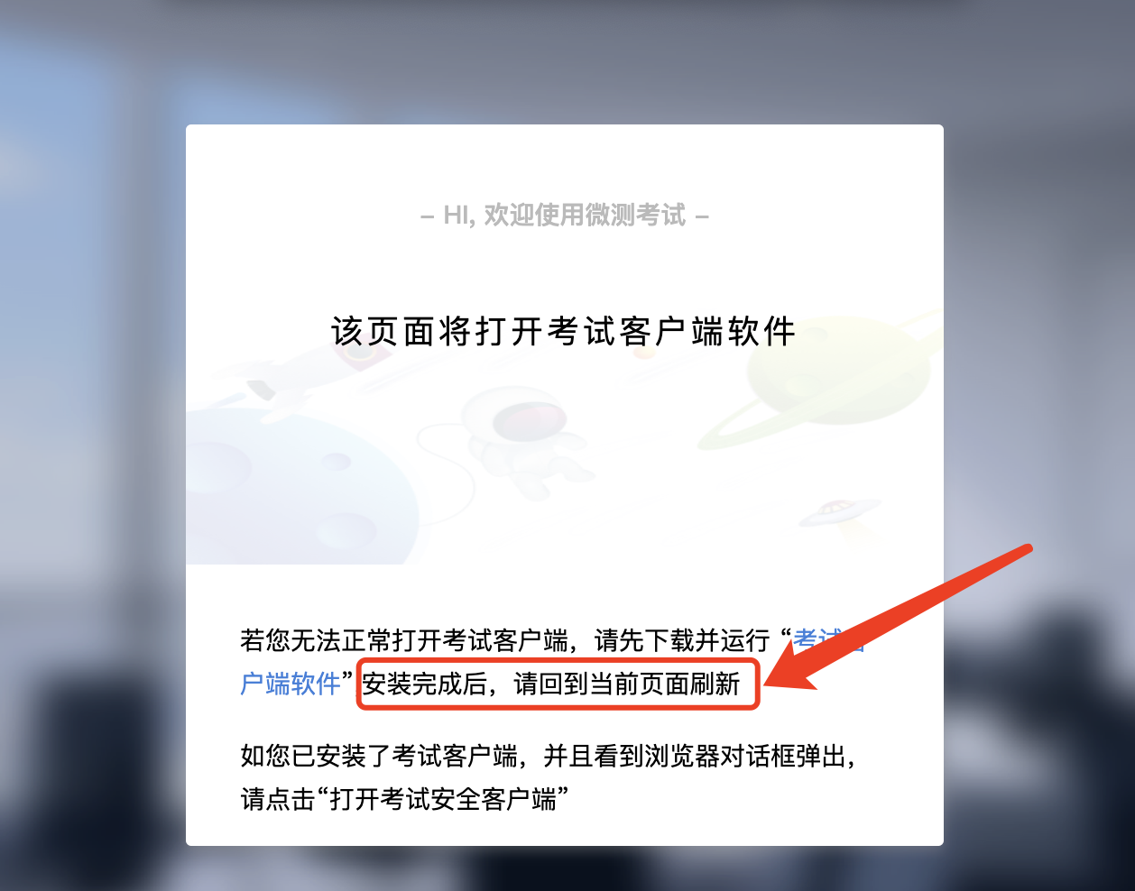

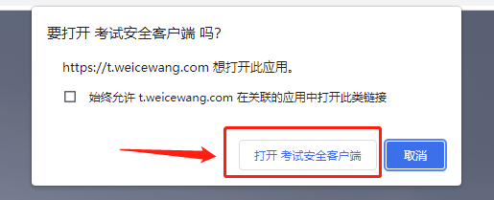

Mac电脑下安装说明
首先，找到您下载的安装文件位置，双击已下载安装包，弹出安装界面，按照提示要求，拖动app至applications文件夹即可完成安装。
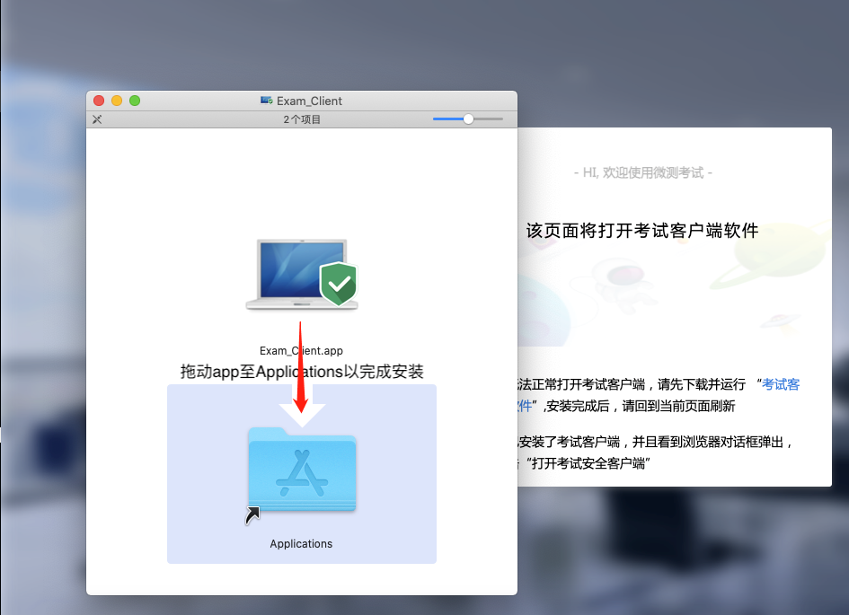
首次运行客户端的时候，系统会提示如下信息，请选择【打开】即可。
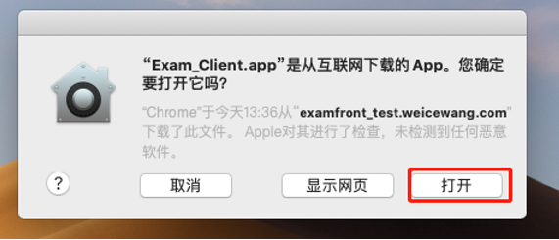

客户端安装完成后再回到当前页面刷新，再依次点击图示按钮即可打开考试客户端。


